Информация
об итогах единого государственного экзамена
в общеобразовательных учреждениях Волоконовского района

ЕДИНЫЙ ГОСУДАРСТВЕННЫЙ ЭКЗАМЕН проходил в 10 общеобразовательных учреждениях Волоконовского района с 27 мая по 19 июня 2013 года по 12 предметам. Два обязательных - русский язык и математика, 9 предметов по выбору обучающихся – химия, физика, литература, информатика и ИКТ, география, история, обществознание, биология, английский язык, немецкий язык.
Общее количество участников ЕГЭ в 2013 году составило 236 человека. Из них 223 выпускника общеобразовательных школ, 4 выпускника учебно-консультационных групп, 8 выпускников прошлых лет, 1 выпускник СПО.
Общие статистические данные об участниках ЕГЭ в Волоконовском районе представлены в таблицах:

Количество выпускников, проходящих государственную (итоговую) аттестацию в форме | Учебный год | Количество выпускников, сдававших экзамены по предметам:
 | Учебный год | Русский язык | Математика
ЕГЭ | 2007-2008 г.г. | 365 | 217
ЕГЭ | 2008-2009 г.г. | 208 | 208
ЕГЭ | 2009-2010 г.г. | 245 | 245
ЕГЭ | 2010-2011 г.г. | 228 | 228
ЕГЭ | 2011-2012 г.г. | 252 | 251
ЕГЭ | 2012-2013 г.г. | 235 | 234

Категории участников ЕГЭ на этапе государственной (итоговой) аттестации

Общеобразовательные предметы | Количество участвовавших в ЕГЭ
Общеобразовательные предметы | Всего | в том числе  выпускников
Общеобразовательные предметы | Всего | общеобразовательных учреждений |  | прошлых лет |  | УКГ |  | выпускников СПО
Общеобразовательные предметы | Всего | чел. | % | чел. | % | чел. | % | чел. | %
Русский язык | 235 | 223 | 94,9 | 6 | 2,6 | 5 | 2,13 | 1 | 0,4
Математика | 234 | 223 | 95,3 | 5 | 2,1 | 5 | 2,14 | 1 | 0,4

Два обязательных предмета сдавали все выпускники школ и по результатам получали или не получали право на аттестат о среднем образовании.

Русский язык в форме ЕГЭ сдавали 234 выпускника (100%), обучающиеся набрали от 30 до 98 баллов (из 100 возможных). Средний балл по району составил 59,9.

Результаты ЕГЭ по русскому языку
в разрезе школ в 2013 году

(порог 36 баллов)

№п/п | Название ОУ | Кол-во участников ЕГЭ | Из них выпускников УКГ  (12А) | Из них выпускников прошлых лет (11Э) | Высокий балл | Низкий  балл | Сред-ний балл
1 | МБОУ «Волоконовская СОШ №1» | 59 | 5 | 1 | 92 | 30 | 60,1
2 | МБОУ «Волоконовская СОШ №2» | 39 | 0 | 2 | 98 | 39 | 62,2
3 | МБОУ «Волчье - Александровская СОШ» | 20 | 0 | 0 | 95 | 41 | 57,4
4 | МБОУ «Погромская СОШ» | 17 | 0 | 0 | 79 | 26 | 54,5
5 | МБОУ «Покровская СОШ» | 14 | 0 | 1 | 76 | 47 | 60,6
6 | МБОУ «Пятницкая СОШ» | 25 | 0 | 1 | 98 | 40 | 62,4
7 | МБОУ «Староивановская СОШ» | 20 | 0 | 0 | 98 | 37 | 57,4
8 | МБОУ «Тишанская СОШ» | 21 | 0 | 1 | 71 | 38 | 55,8
9 | МБОУ «Фощеватовская СОШ» | 9 | 0 | 0 | 76 | 34 | 56,9
10 | МБОУ «Ютановская СОШ» | 10 | 0 | 0 | 98 | 63 | 73
 | Итого | 234 | 5 | 6 | 98 | 26 | 59,8
В таблице данные без выпускника ПУ №27 (с выпускником 235 участников ЕГЭ).

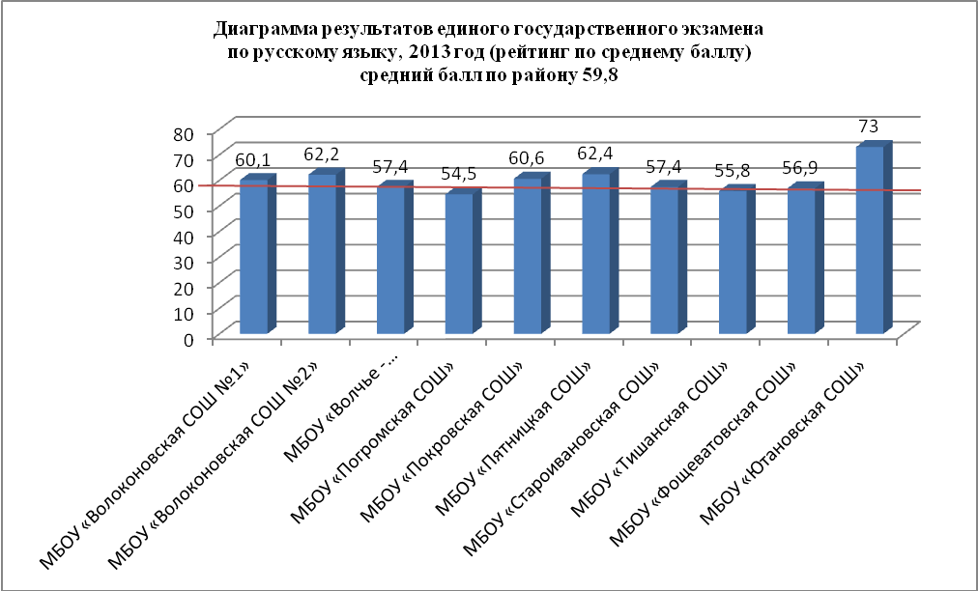

Из статистических данных, представленных в диаграмме, мы видим, что превысили средний балл по району 5 общеобразовательных учреждения, набрали меньше среднего – 5 общеобразовательных учреждений.
Два выпускника МБОУ «Волоконовская СОШ №1 (Остриков Алексей Юрьевич -32 балла, Хаустова Наталья Александровна - УКГ 30 баллов), один выпускник МБОУ «Фощеватовская СОШ (Алтунин Александр Александрович – 34 балла), одна выпускница МБОУ «Погромская СОШ» (Макущенко Оксана – 26 баллов) не набрали минимального количества баллов и не пересдали экзамен по русскому языку, в итоге они не получили в этом году аттестат о среднем образовании.

В таблице представлены результаты ЕГЭ по русскому языку в сравнении с областным показателем:
Количество принявших участие в ЕГЭ | Набрали больше минимального |  | Набрали меньше минимального |  | Набрали меньше минимального по области
Количество принявших участие в ЕГЭ | чел | % | чел | % | чел | %
234 | 230 | 98,3 | 4 | 1,2 | 42 | 0,48

Математику в форме ЕГЭ сдавали 233 выпускника (100%), они набрали от 24 до 85 баллов.
Средний балл по району-58,4

Результаты ЕГЭ по математике
в разрезе школ в 2013году
(порог 24 балла)

№п/п | Название ОУ | Кол-во участников ЕГЭ | Из них выпускников УКГ(12А) | Из них выпускников прошлых лет (11Э) | Высокий балл | Низкий  балл | Средний балл
1 | МБОУ «Волоконовская СОШ №1» | 59 | 5 | 1 | 85 | 24 | 60,7
2 | МБОУ «Волоконовская СОШ №2» | 40 | 0 | 3 | 79 | 28 | 58,5
3 | МБОУ «Волчье - Александровская СОШ» | 20 | 0 | 0 | 68 | 24 | 56,5
4 | МБОУ «Погромская СОШ» | 17 | 0 | 0 | 74 | 32 | 54,5
5 | МБОУ «Покровская СОШ» | 14 | 0 | 1 | 74 | 36 | 54,9
6 | МБОУ «Пятницкая СОШ» | 24 | 0 | 0 | 77 | 32 | 60,3
7 | МБОУ «Староивановская СОШ» | 20 | 0 | 0 | 72 | 32 | 52,4
8 | МБОУ «Тишанская СОШ» | 20 | 0 | 0 | 72 | 40 | 57,1
9 | МБОУ «Фощеватовская СОШ» | 9 | 0 | 0 | 63 | 36 | 52,3
10 | МБОУ «Ютановская СОШ» | 10 | 0 | 0 | 83 | 44 | 60,1
 | Итого | 233 | 5 | 5 | 85 | 24 | 58,3
В таблице данные без выпускника ПУ №27 (с выпускником 234 участников ЕГЭ).

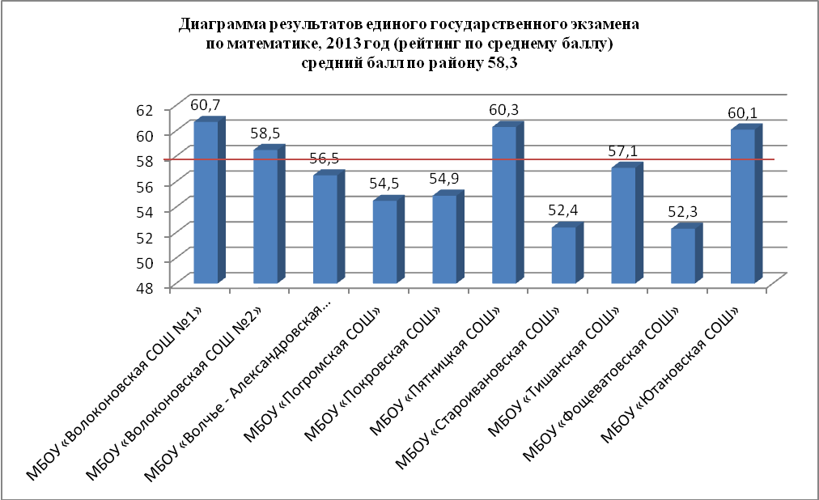

Из диаграммы видно, что превысили средний районный балл 5 общеобразовательных учреждений, набрали ниже среднего 5 общеобразовательных учреждений.
Обучающихся, не набравших минимального количества баллов по математике в 2012-2013 учебном году, не было.

Количество уч-ся, принявших участие в ЕГЭ | Набрали больше минимального |  | Набрали меньше минимального |  | Набрали меньше минимального по области
Количество уч-ся, принявших участие в ЕГЭ | чел | % | чел | % | чел | %
233 | 233 | 100 | 0 | - | 45 | 0,51

По результатам выбора добровольных предметов можно увидеть, какие специальности привлекают выпускников 2013 года.
Большее количество детей после обязательных экзаменов выбрали обществознание, его сдавали 170 выпускников (72,6 %). Ими набрано от 21 до 83 баллов. Средний балл по району составил 62,3 %. Выбор обществознания в таком количестве свидетельствует о том, что половина выпускников пойдут на специальность с направлением гуманитарного цикла.

Результаты ЕГЭ по обществознанию
в разрезе школ в 2013 году
(порог 39 баллов)

№п/п | Название ОУ | Кол-во участников ЕГЭ | Из них выпускников УКГ(12А) | Из них выпускников прошлых лет (11Э) | Высокий балл | Низкий  балл | Средний балл
1 | МБОУ «Волоконовская СОШ №1» | 44 | 0 | 1 | 83 | 26 | 64,9
2 | МБОУ «Волоконовская СОШ №2» | 26 | 0 | 2 | 78 | 24 | 60,5
3 | МБОУ «Волчье - Александровская СОШ» | 13 | 0 | 0 | 68 | 40 | 59,3
4 | МБОУ «Погромская СОШ» | 4 | 0 | 0 | 78 | 58 | 64,8
5 | МБОУ «Покровская СОШ» | 11 | 0 | 0 | 64 | 50 | 59,5
6 | МБОУ «Пятницкая СОШ» | 21 | 0 | 0 | 78 | 51 | 66,5
7 | МБОУ «Староивановская СОШ» | 17 | 0 | 0 | 83 | 37 | 58,1
8 | МБОУ «Тишанская СОШ» | 17 | 0 | 1 | 75 | 43 | 62,3
9 | МБОУ «Фощеватовская СОШ» | 8 | 0 | 0 | 78 | 21 | 54,8
10 | МБОУ «Ютановская СОШ» | 9 | 0 | 0 | 83 | 60 | 65,4
 | Итого | 170 | 0 | 4 | 83 | 21 | 62,3

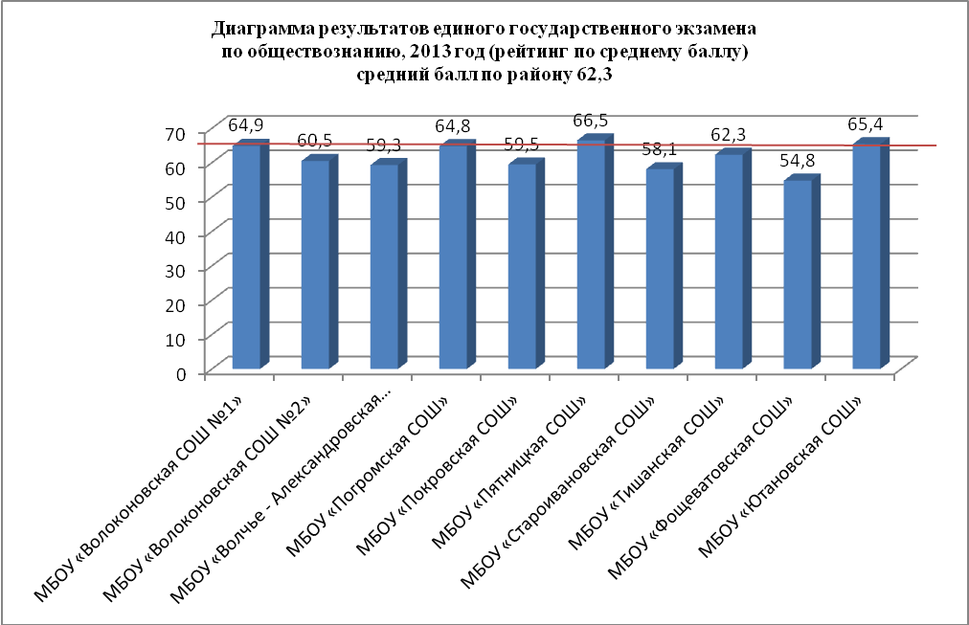

Однако даже среди предметов по выбору 3 выпускника текущего года не набрали минимальное количество баллов по обществознанию (МБОУ «Волоконовская СОШ № 1» - 2 выпускника, МБОУ «Волоконовская СОШ №2» - 1 выпускник).

В таблице представлены результаты ЕГЭ по обществознанию в сравнении с областным показателем:
Количество принявших участие в ЕГЭ | Набрали больше минимального |  | Набрали меньше минимального |  | Набрали меньше минимального по области
Количество принявших участие в ЕГЭ | чел | % | чел | % | чел | %
170 | 167 | 98,2 | 3 | 1,8 | 110 | 1,9

Следующей по степени привлекательности для выпускников оказалась биология, которую сдавали 74 выпускника (31,6 %), набрано от 17 до 82 баллов.
Средний балл по району-51,3.

Результаты ЕГЭ по биологии
в разрезе школ в 2013 году
(порог 36 баллов)

№п/п | Название ОУ | Кол-во участников ЕГЭ | Из них выпускников УКГ(12А) | Из них выпускников прошлых лет (11Э) | Высокий балл | Низкий  балл | Средний балл
1 | МБОУ «Волоконовская СОШ №1» | 12 | 3 | 0 | 74 | 17 | 48,8
2 | МБОУ «Волоконовская СОШ №2» | 6 | 0 | 0 | 76 | 34 | 58,3
3 | МБОУ «Волчье - Александровская СОШ» | 3 | 0 | 0 | 68 | 40 | 52,7
4 | МБОУ «Погромская СОШ» | 6 | 0 | 1 | 82 | 46 | 63,7
5 | МБОУ «Покровская СОШ» | 7 | 0 | 0 | 60 | 30 | 51,4
6 | МБОУ «Пятницкая СОШ» | 12 | 0 | 1 | 59 | 22 | 42,8
7 | МБОУ «Староивановская СОШ» | 8 | 0 | 0 | 69 | 40 | 52,1
8 | МБОУ «Тишанская СОШ» | 11 | 0 | 1 | 65 | 28 | 50,2
9 | МБОУ «Фощеватовская СОШ» | 8 | 0 | 0 | 74 | 32 | 54,9
10 | МБОУ «Ютановская СОШ» | 1 | 0 | 0 | 38 | 38 | 38
 | Итого | 74 | 3 | 3 | 82 | 17 | 51,3

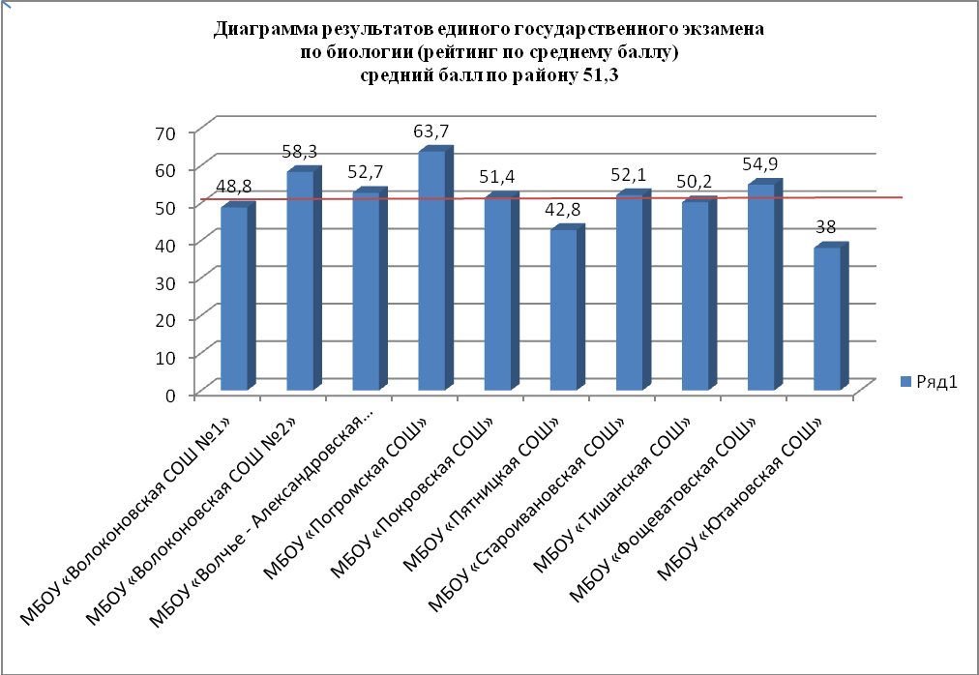

Семь выпускников текущего года не набрали минимального количества баллов по биологии (МБОУ «Волоконовская СОШ №1 – 2 чел., МБОУ «Волоконовская СОШ №2» - 1 чел., МБОУ «Покровская СОШ» - 1 чел., МБОУ «Пятницкая СОШ» - 2 чел., МБОУ « Фощеватовская СОШ» - 1 чел.), один выпускник прошлых лет (МБОУ «Тишанская СОШ»).
В таблице представлены результаты ЕГЭ по биологии в сравнении с областным показателем:

Количество уч-ся, принявших участие в ЕГЭ | Набрали больше минимального |  | Набрали меньше минимального |  | Набрали меньше минимального по области
Количество уч-ся, принявших участие в ЕГЭ | чел | % | чел | % | чел | %
74 | 67 | 90,5 | 7 | 9,5 | 77 | 4,57

Физику сдавали 64 выпускника (27,4%), набрано от 30 до 98 баллов.
Средний балл по району-57,7.
Это значит, 27,4 % выпускников хотят связать свою жизнь с выбором технических специальностей.
Результаты ЕГЭ по физике
в разрезе школ в 2013 году
(порог 36 баллов)

№п/п | Название ОУ | Кол-во участников ЕГЭ | Из них выпускников УКГ(12А) | Из них  выпускников прошлых лет (11Э) | Высокий балл | Низкий  балл | Средний балл
1 | МБОУ «Волоконовская СОШ №1» | 14 | 0 | 0 | 98 | 42 | 60,9
2 | МБОУ «Волоконовская СОШ№2» | 12 | 0 | 0 | 86 | 39 | 58,9
3 | МБОУ «В-Александровская СОШ» | 1 | 0 | 0 | 44 | 44 | 44
4 | МБОУ «Погромская СОШ» | 2 | 0 | 0 | 54 | 51 | 52,5
5 | МБОУ «Покровская СОШ» | 8 | 0 | 1 | 53 | 33 | 48,8
6 | МБОУ «Пятницкая СОШ» | 11 | 0 | 0 | 77 | 30 | 61,1
7 | МБОУ «Староивановская СОШ» | 3 | 0 | 0 | 61 | 54 | 58,3
8 | МБОУ «Тишанская СОШ» | 3 | 0 | 0 | 71 | 69 | 70,3
9 | МБОУ «Фощеватовская СОШ» | 6 | 0 | 0 | 61 | 45 | 50,5
10 | МБОУ «Ютановская СОШ» | 4 | 0 | 0 | 73 | 41 | 58,8
 | Итого | 64 | 0 | 1 | 98 | 30 | 57,7

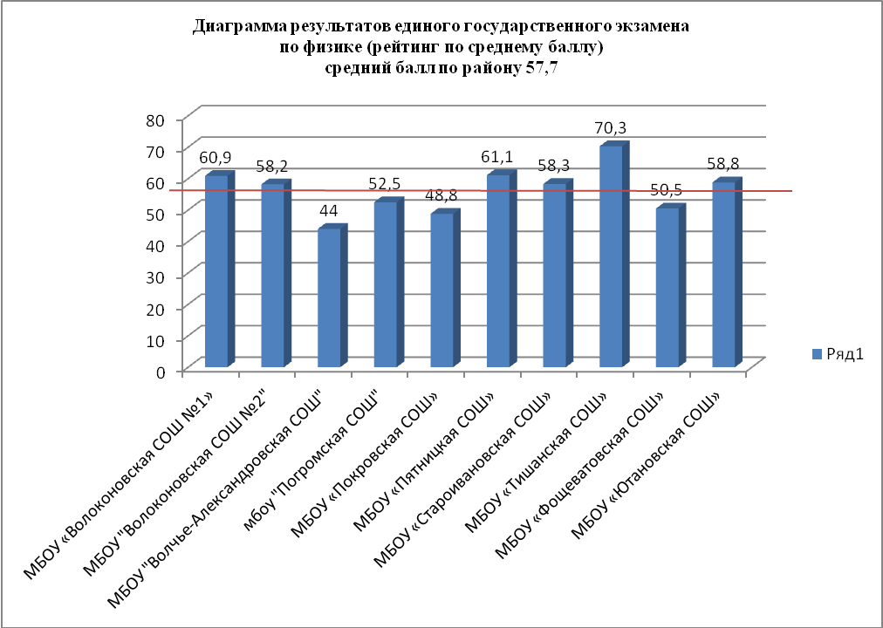

Два выпускника текущего года не набрали минимальное количество баллов по физике (МБОУ «Покровская СОШ» - 1 выпускник, МБОУ «Пятницкая СОШ»- 1 выпускник).
В таблице представлены результаты ЕГЭ по физике в сравнении с областным показателем:
Количество уч-ся, принявших участие в ЕГЭ | Набрали больше минимального |  | Набрали меньше минимального |  | Набрали меньше минимального по области
Количество уч-ся, принявших участие в ЕГЭ | чел | % | чел | % | чел | %
64 | 62 | 96,9 | 2 | 3,1 | 69 | 3,11

Историю выбрали 42 выпускника (17,9 %), набрано от 25 до 89 баллов.
Средний балл по району - 61,8.

Результаты ЕГЭ по истории
в разрезе школ в 2013 году
(порог 32 балла)

№п/п | Название ОУ | Кол-во участников ЕГЭ | Из них  выпускников УКГ(12А) | Из них выпускников прошлых лет (11Э) | Высокий балл | Низкий  балл | Средний балл
1 | МБОУ «Волоконовская СОШ №1» | 14 | 0 | 1 | 89 | 61 | 68,8
2 | МБОУ «Волоконовская СОШ №2» | 5 | 0 | 0 | 65 | 25 | 53,6
3 | МБОУ «Волчье - Александровская СОШ» | 5 | 0 | 0 | 70 | 58 | 60,6
4 | МБОУ «Погромская СОШ» | 2 | 0 | 0 | 67 | 54 | 60,5
5 | МБОУ «Покровская СОШ» | 4 | 0 | 0 | 68 | 50 | 57,3
6 | МБОУ «Пятницкая СОШ» | 8 | 0 | 0 | 72 | 47 | 62,4
7 | МБОУ «Тишанская СОШ» | 1 | 0 | 0 | 43 | 43 | 43
8 | МБОУ «Ютановская СОШ» | 3 | 0 | 0 | 63 | 47 | 57
 | Итого | 42 | 0 | 1 | 89 | 25 | 61,8

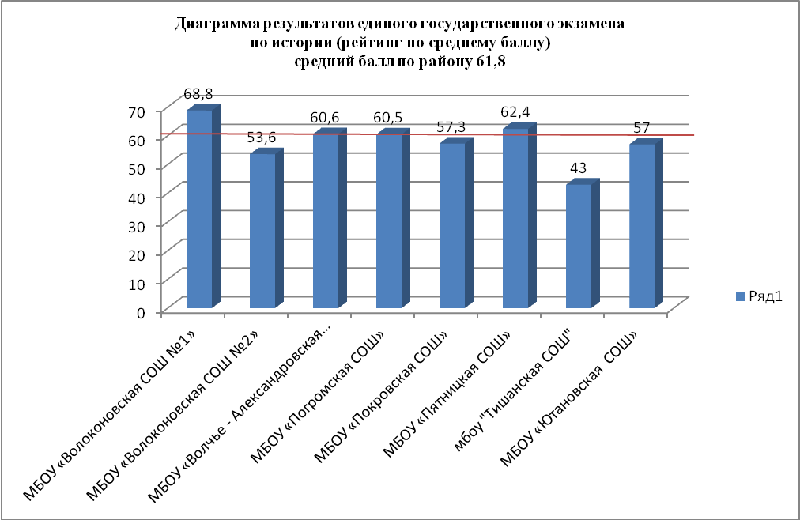

Одна обучающаяся МБОУ «Волоконовская СОШ №2» не набрала минимальное количество баллов по истории.

В таблице представлены результаты ЕГЭ по истории в сравнении с областным показателем:

Количество уч-ся, принявших участие в ЕГЭ | Набрали больше минимального |  | Набрали меньше минимального |  | Набрали меньше минимального по области
Количество уч-ся, принявших участие в ЕГЭ | чел | % | чел | % | чел | %
42 | 40 | 95,2 | 2 | 4,8 | 50 | 2,99

Химию выбрали 19 выпускников (8,1 %), набрано от 46 до 100 баллов.
Средний балл по району-72,7

Результаты ЕГЭ по химии
в разрезе школ в 2013 году
(порог 36 баллов)

№п/п | Название ОУ | Кол-во участников ЕГЭ | Из них выпускников УКГ(12А) | Из них выпускников прошлых лет (11Э) | Высокий балл | Низкий  балл | Средний балл
1 | МБОУ «Волоконовская СОШ №1» | 5 | 1 | 0 | 98 | 47 | 82
2 | МБОУ «Волоконовская СОШ №2» | 3 | 0 | 0 | 100 | 89 | 93,7
3 | МБОУ «В-Александровская СОШ» | 1 | 0 | 0 | 54 | 54 | 54
4 | МБОУ «Погромская СОШ» | 3 | 0 | 0 | 89 | 70 | 78
5 | МБОУ «Пятницкая СОШ» | 3 | 0 | 1 | 67 | 49 | 56
6 | МБОУ «Староивановская СОШ» | 1 | 0 | 0 | 86 | 86 | 86
7 | МБОУ «Фощеватовская СОШ» | 3 | 0 | 0 | 56 | 46 | 49,7
 | Итого | 19 | 1 | 1 | 100 | 46 | 72,7

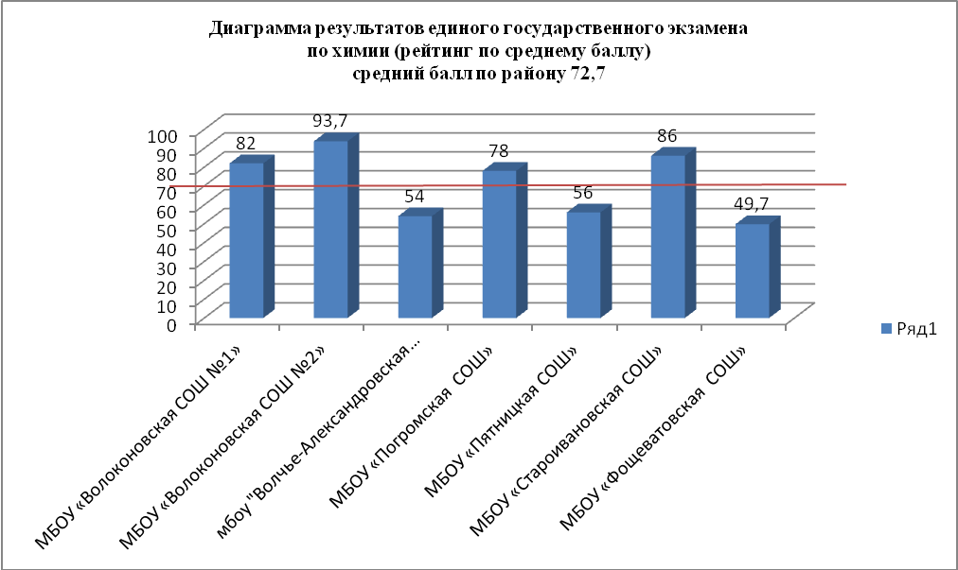

В таблице представлены результаты ЕГЭ по химии в сравнении с областным показателем:

Количество уч-ся, принявших участие в ЕГЭ | Набрали больше минимального |  | Набрали меньше минимального |  | Набрали меньше минимального по области
Количество уч-ся, принявших участие в ЕГЭ | чел | % | чел | % | чел | %
19 | 19 | 100 | 0 | - | 9 | 1,08

Информатику и ИКТ сдавали 13 выпускников (5,6 %), набрано от 40 до 76 баллов.
Средний балл по району-57,1.

Результаты ЕГЭ по информатике и ИКТ
в разрезе школ в 2013 году
(порог 40 баллов)

№п/п | Название ОУ | Кол-во выпускников 11 классов | Из них выпускников УКГ(12А) | Из них выпускников прошлых лет (11Э) | Высокий балл | Низкий  балл | Средний балл
1 | МБОУ «Волоконовская СОШ №1» | 4 | 0 | 0 | 71 | 52 | 60,3
2 | МБОУ «Волоконовская СОШ №2» | 6 | 0 | 0 | 76 | 40 | 59,2
3 | МБОУ «Пятницкая СОШ» | 2 | 0 | 0 | 52 | 50 | 51
4 | МБОУ «Староивановская СОШ» | 1 | 0 | 0 | 44 | 44 | 44
 | Итого | 13 | 0 | 0 | 76 | 40 | 57,1

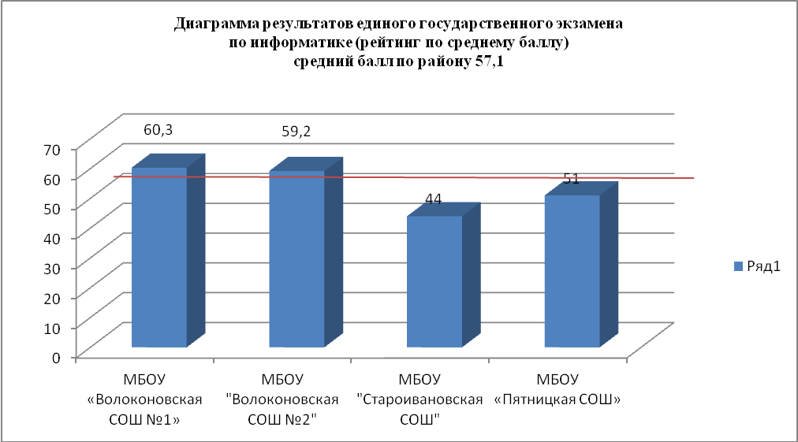

В таблице представлены результаты ЕГЭ по информатике и ИКТ в сравнении с областным показателем:

Количество уч-ся, принявших участие в ЕГЭ | Набрали больше минимального |  | Набрали меньше минимального |  | Набрали меньше минимального по области
Количество уч-ся, принявших участие в ЕГЭ | чел | % | чел | % | чел | %
13 | 13 | 100 | 0 | - | 23 | 4,06

По литературе экзамен сдавали 5 выпускников (2,1 %), набрано от 54 до 96 баллов. Средний балл по району-67,2.

Результаты ЕГЭ по литературе
в разрезе школ в 2013 году
(порог 32 балла)

№п/п | Название ОУ | Кол-во выпускников 11 классов | Из них выпускников УКГ(12А) | Из них выпускников прошлых лет (11Э) | Высокий балл | Низкий  балл | Средний балл
1 | МБОУ «Волоконовская СОШ №1» | 3 | 0 | 0 | 69 | 54 | 61
2 | МБОУ «Пятницкая СОШ» | 1 | 0 | 0 | 57 | 57 | 57
3 | МБОУ «Ютановская СОШ» | 1 | 0 | 0 | 96 | 96 | 96
 | Итого | 5 | 0 | 0 | 96 | 54 | 67,2

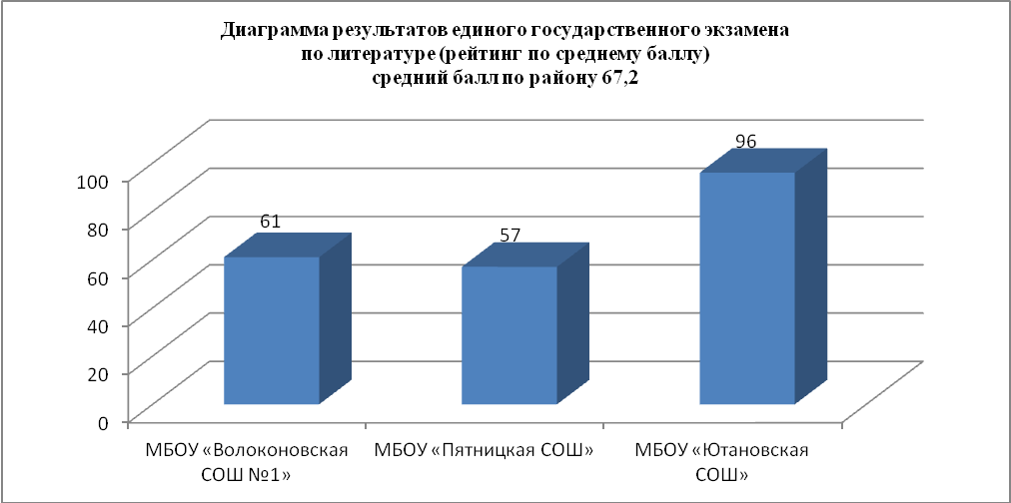

В таблице представлены результаты ЕГЭ по литературе в сравнении с областным показателем:

Количество уч-ся, принявших участие в ЕГЭ | Набрали больше минимального |  | Набрали меньше минимального |  | Набрали меньше минимального по области
Количество уч-ся, принявших участие в ЕГЭ | чел | % | чел | % | чел | %
5 | 5 | 100 | 0 | 0 | 0 | 0

Географию сдавали 4 выпускника (1,7 %) набрали от 37 до 79 баллов.
Средний балл по району-52.

Результаты ЕГЭ по географии
в разрезе школ в 2013 году
(порог 37 баллов)

№п/п | Название ОУ | Кол-во выпускников 11 классов | Из них выпускников УКГ(12А) | Из них выпускников прошлых лет (11Э) | Высокий балл | Низкий  балл | Средний балл
1 | МБОУ «Волоконовская СОШ №1 » | 1 | 0 | 1 | 37 | 37 | 37
2 | МБОУ «Волоконовская СОШ №2 » | 1 | 0 | 0 | 79 | 79 | 79
3 | МБОУ «Погромская СОШ» | 1 | 0 | 0 | 51 | 51 | 51
4 | МБОУ «Пятницкая СОШ» | 1 | 0 | 0 | 56 | 56 | 56
 | Итого | 4 | 0 | 1 | 79 | 37 | 52

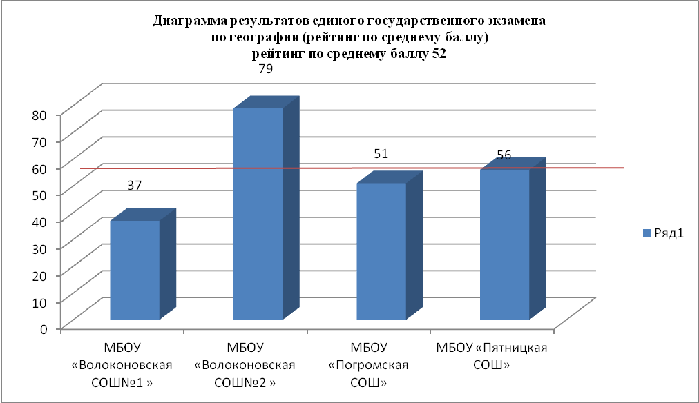

В таблице представлены результаты ЕГЭ по географии в сравнении с областным показателем:

Количество уч-ся, принявших участие в ЕГЭ | Набрали больше минимального |  | Набрали меньше минимального |  | Набрали меньше минимального по области
Количество уч-ся, принявших участие в ЕГЭ | чел | % | чел | % | чел | %
4 | 4 | 100 | 0 | - | 7 | 4,07

Английский язык выбрали 5 выпускников (2,1 %) и набрали от 50 до 89 баллов.
Средний балл по району-69,4.

Результаты ЕГЭ по английскому языку
в разрезе школ в 2013 году
(порог 20 баллов)

№п/п | Название ОУ | Кол-во выпускников 11 классов | Из них выпускников УКГ(12А) | Из них выпускников прошлых лет (11Э) | Высокий балл | Низкий  балл | Средний балл
1 | МБОУ «Волоконовская СОШ №1» | 3 | 0 | 0 | 77 | 62 | 69,3
2 | МБОУ «Ютановская СОШ» | 2 | 0 | 0 | 89 | 50 | 69,5
 | Итого | 5 | 0 | 0 | 89 | 50 | 69,4

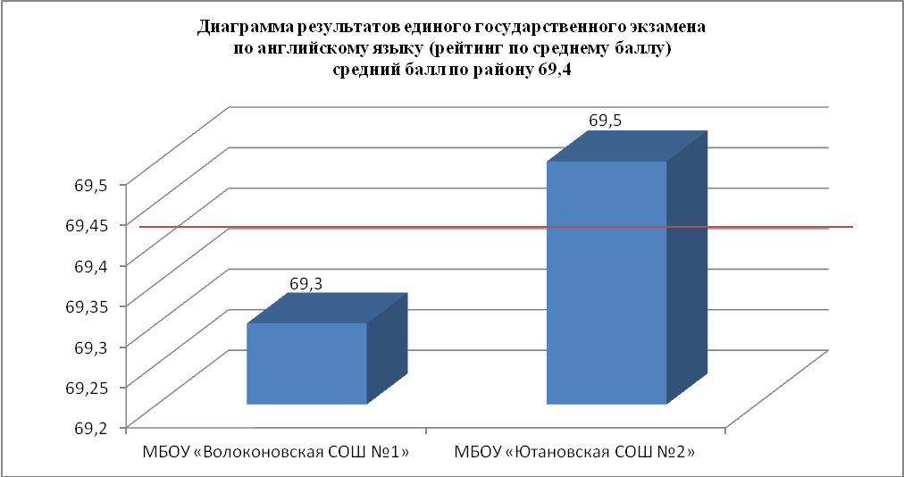

В таблице представлены результаты ЕГЭ по английскому языку в сравнении с областным показателем:

Количество уч-ся, принявших участие в ЕГЭ | Набрали больше минимального |  | Набрали меньше минимального |  | Набрали меньше минимального по области
Количество уч-ся, принявших участие в ЕГЭ | чел | % | чел | % | чел | %
5 | 5 | 100 | 0 | - | 2 | 0,44

Немецкий язык выбрал 1 выпускников (0,4 %) и набрали 73 балла.
Средний балл по району-73.

Результаты ЕГЭ по немецкому языку
в разрезе школ в 2013 году
(порог 20 баллов)

№п/п | Название ОУ | Кол-во выпускников 11 классов | Из них выпускников УКГ(12А) | Из них выпускников прошлых лет (11Э) | Высокий балл | Низкий  балл | Средний балл
1 | МБОУ «Староивановская СОШ» | 1 | 0 | 0 | 73 | 73 | 73
 | Итого | 1 | 0 | 0 | 73 | 73 | 73

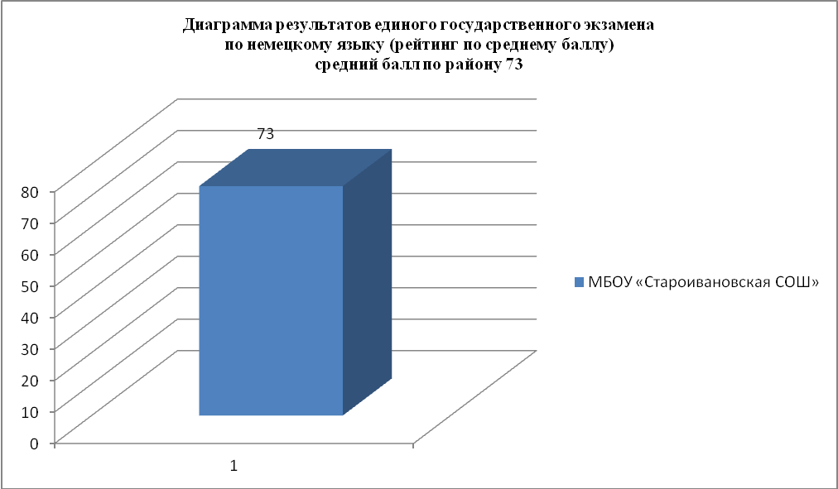

В таблице представлены результаты ЕГЭ по немецкому языку в сравнении с областным показателем:

Количество уч-ся, принявших участие в ЕГЭ | Набрали больше минимального |  | Набрали меньше минимального |  | Набрали меньше минимального по области
Количество уч-ся, принявших участие в ЕГЭ | чел | % | чел | % | чел | %
1 | 1 | 100 | 0 | - | 1 | 5,88

Результаты ЕГЭ по району представлены в таблице:

№ п/п | предмет | Кол-во выпускников,  сдававших экзамен | Кол-во выпускников, не сдавших экзамен | порог | Высокий балл | Низкий  балл | Средний балл
1. | Русский язык | 233 | 4 | 36 | 98 | 30 | 59,9
2. | Математика | 232 | 0 | 24 | 85 | 24 | 58,4
3. | Обществознание | 170 | 3 | 39 | 83 | 21 | 62,3
4. | Биология | 74 | 7 | 36 | 82 | 17 | 51,3
5. | Физика | 64 | 2 | 36 | 98 | 30 | 57,7
6. | История | 42 | 1 | 32 | 89 | 25 | 61,8
7. | Химия | 19 | 0 | 36 | 100 | 46 | 72,7
8. | Информатика и ИКТ | 13 | 0 | 40 | 76 | 40 | 57,1
9. | Литература | 5 | 0 | 32 | 96 | 54 | 67,2
10. | Английский язык | 5 | 0 | 20 | 89 | 50 | 69,4
11. | География | 4 | 0 | 37 | 79 | 37 | 52
12 | Немецкий язык | 1 | 0 | 20 | 73 | 73 | 73

Сравнение результатов ЕГЭ за 2007 – 2013 годы
по Волоконовскому району
Предмет | Учебный год | Кол-во уч-ся, сдававших экзамен | Средний балл | Количество уч-ся, не сдавших ЕГЭ
 |  |  |  | всего | % | По области,%
Русский язык | 2007-2008 | 365 | 45,7 | 44 | 12,1 | 6,3
Русский язык | 2008-2009 | 223 | 55,79 | 3 | 1,4 | 3,19
Русский язык | 2009-2010 | 253 | 60,4 | 0 | 0 | 0,5
Русский язык | 2010-2011 | 228 | 58,2 | 0 | 0 | 0,3
Русский язык | 2011-2012 | 252 | 57,3 | 0 | 0 | 0,8
Русский язык | 2012-2013 | 234 | 59,9 | 4 | 1,7 | 0,48
Математика | 2007-2008 | 217 | 38,1 | 88 | 40,6 | 16,1
Математика | 2008-2009 | 220 | 40 | 3 | 1,4 | 4,78
Математика | 2009-2010 | 252 | 48,6 | 0 | 0 | 0,5
Математика | 2010-2011 | 228 | 48,2 | 0 | 0 | 0,2
Математика | 2011-2012 | 251 | 46,5 | 0 | 0 | 1,5
Математика | 2012-2013 | 232 | 58,4 | 0 | 0 | 0,51

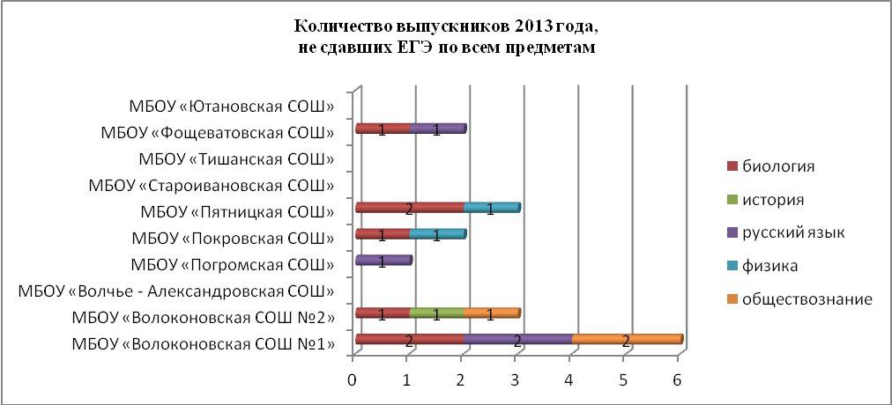

Количество участников ЕГЭ в 2013 году
по общеобразовательным учреждениям района

№ п/п | Наименование ОУ | Русский язык | Математика | Физика | Химия | Информатика и ИКТ | Биология | История | География | Английский язык | Обществознание | Литература | Немецкий язык
1 | МОУ "Волоконовская СОШ № 1" | 54 | 54 | 14 | 4 | 4 | 9 | 13 | 0 | 3 | 43 | 3 | 0
2 | МОУ "Волоконовская СОШ № 2" | 37 | 37 | 12 | 3 | 6 | 6 | 5 | 1 | 0 | 24 | 0 | 0
3 | МОУ "В-Александровская СОШ" | 20 | 20 | 1 | 1 | 0 | 3 | 5 | 0 | 0 | 13 | 0 | 0
4 | МОУ Погромская СОШ» | 17 | 17 | 2 | 3 | 0 | 5 | 2 | 1 | 0 | 4 | 0 | 0
5 | МОУ "Покровская СОШ" | 13 | 13 | 7 | 0 | 0 | 7 | 4 | 0 | 0 | 11 | 0 | 0
6 | МОУ "Пятницкая СОШ" | 24 | 24 | 11 | 2 | 2 | 11 | 8 | 1 | 0 | 21 | 1 | 0
7 | МОУ "Староивановская СОШ» | 20 | 20 | 3 | 1 | 1 | 8 | 0 | 0 | 0 | 17 | 0 | 1
8 | МОУ "Тишанская СОШ" | 20 | 20 | 3 | 0 | 0 | 10 | 1 | 0 | 0 | 16 | 0 | 0
9 | МОУ "Фощеватовская СОШ" | 9 | 9 | 6 | 3 | 0 | 8 | 0 | 0 | 0 | 8 | 0 | 0
10 | МОУ "Ютановская СОШ" | 10 | 10 | 4 | 0 | 0 | 1 | 3 | 0 | 2 | 9 | 1 | 0
 | Итого | 224 | 224 | 63 | 17 | 13 | 68 | 41 | 3 | 5 | 166 | 5 | 1
 | Выпускники прошлых лет (11Э) | 6 | 5 | 0 | 1 | 0 | 3 | 1 | 1 | 0 | 4 | 0 | 0
 | Выпускников УКГ (12А) | 4 | 4 | 1 | 1 | 0 | 3 | 0 | 0 | 0 | 0 | 0 | 0
 | Итого | 10 | 9 | 1 | 2 | 0 | 6 | 1 | 1 | 0 | 4 | 0 | 0
 | Итого по району | 234 | 233 | 64 | 19 | 13 | 74 | 42 | 4 | 5 | 170 | 5 | 1

Таблица участников ЕГЭ по Волоконовскому району в 2013 году в сравнении с 2012 и 2011 годами

Общеобразовательные предметы | Количество участвующих в ЕГЭ в 2013 году  выпускников |  |  |  | Количество участвующих в ЕГЭ в 2012 году  выпускников |  |  |  | Количество участвующих в ЕГЭ в 2011 году  выпускников
Общеобразовательные предметы | Общеобразовательных  учреждений |  | УКГ |  | Общеобразовательных  учреждений |  | УКГ |  | Общеобразовательных  учреждений |  | УКГ
Общеобразовательные предметы | чел | % | чел | % | чел | % | чел | % | чел | % | чел | %
Русский язык | 223 | 98,2 | 4 | 1,8 | 246 | 98,8 | 3 | 1.2 | 220 | 97,3 | 6 | 2,7
Математика | 223 | 98,2 | 4 | 1,8 | 246 | 98,8 | 3 | 1,2 | 220 | 97,3 | 6 | 2,7
Физика | 63 | 98,4 | 1 | 1,6 | 57 | 23,2 | 0 | 0 | 40 | 17,7 | 0 | 0
химия | 17 | 94,4 | 1 | 5,6 | 19 | 8,1 | 0 | 0 | 28 | 12,4 | 2 | 0,9
Информатика и ИКТ | 13 | 100 | 0 | 0 | 11 | 4,5 | 0 | 0 | 7 | 3,1 | 0 | 0
Биология | 68 | 95,8 | 3 | 4,2 | 49 | 19,9 | 0 | 0 | 56 | 24,8 | 2 | 0,9
История | 41 | 100 | 0 | 0 | 60 | 24,4 | 0 | 0 | 33 | 14,6 | 0 | 0
География | 3 | 100 | 0 | 0 | 5 | 2 | 0 | 0 | 4 | 1,8 | 0 | 0
Английский язык | 5 | 100 | 0 | 0 | 6 | 2,4 | 0 | 0 | 4 | 1,8 | 0 | 0
Немецкий язык | 1 | 100 | 0 | 0 | 0 | 0 | 0 | 0 | 1 | 0,4 | 0 | 0
Французский язык | 0 | 0 | 0 | 0 | 0 | 0 | 0 | 0 | 0 | 0 | 0 | 0
Обществознание | 166 | 100 | 0 | 0 | 178 | 72,4 | 0 | 0 | 134 | 59,3 | 0 | 0
Литература | 5 | 100 | 0 | 0 | 6 | 2,4 | 0 | 0 | 4 | 1,8 | 0 | 0

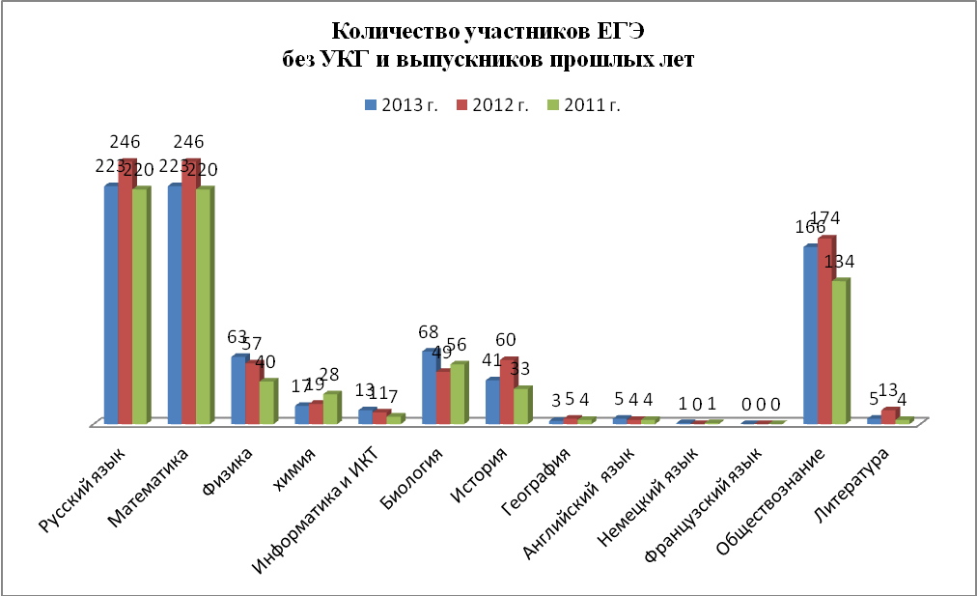

Результаты ЕГЭ и ГИА в истекшем учебном году показывают, что процент сдавших ГИА по всем предметам составляет 100 %, что на 1,6 % выше, чем в прошлом учебном году. Процент участников ЕГЭ с результатом ниже минимального количества баллов составил 7,3 %, что на 2 % ниже прошлогоднего показателя.
Исходя из анализа видно, что результаты сдачи государственной (итоговой) аттестации в форме ЕГЭ и ГИА повысились по сравнению с 2011-2012 учебным годом.
Большинство педагогов и руководителей образовательных учреждений оценили свою ответственность перед родителями и самими выпускниками за уровень их подготовленности в условиях государственной (итоговой) аттестации в этом учебном году.

